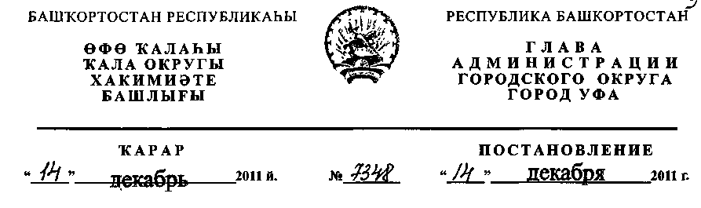
О разработке проекта межевания территории части квартала, ограниченной
улицами Карла Маркса, Революционной, территориями ФГОУ СПО "Уфимский
авиационный техникум" и детской железной дорогой ФГУП "КЖД" МПС РФ в
Советском районе городского округа город Уфа Республики Башкортостан
Рассмотрев обращение ООО "Уфа-Сити" (№ 01-02-31387/11
от 04.10.2011 г.), с учетом протокола заседания комиссии по землепользованию
и застройке городского округа город Уфа Республики Башкортостан
от 27.09.2011г., проекта планировки, утвержденного постановлением главы
Администрации городского округа город Уфа Республики Башкортостан
от 24.12.2008 г. №7616,
ПОСТАНОВЛЯЮ:
1. Разрешить Обществу с ограниченной ответственностью "Уфа-Сити"
разработку проекта межевания территории части квартала, ограниченной
улицами Карла Маркса, Революционной, территориями ФГОУ СПО "Уфимский
авиационный техникум" и детской железной дорогой ФГУП "КЖД" МПС РФ в
Советском районе городского округа город Уфа Республики Башкортостан на
земельном участке ориентировочной площадью 6 га городских земель.
2. Обязать заказчика:
- получить в Главном управлении архитектуры и градостроительства
Администрации городского округа город Уфа Республики Башкортостан
градостроительное задание на разработку проекта межевания;
- до начала проектирования выполнить в установленном порядке в
полном объеме инженерно-геодезические изыскания и предоставить сведения
об инженерно-геологических и инженерно-экологических условиях территории,
с учетом архивных данных;
2.3. не позднее месяца со дня принятия настоящего постановления,
заключить договор с Администрацией городского округа город Уфа Республики
Башкортостан об условиях и сроках проектирования;
2.4. представить на рассмотрение в Главное управление архитектуры и
градостроительства Администрации городского округа город Уфа Республики
Башкортостан разработанный и согласованный в установленном порядке проект
межевания территории в течение одного года со дня принятия настоящего
постановления;
- до начала проектирования обеспечить публикацию информации в
газете «Вечерняя Уфа» о разработке проекта межевания территории части
квартала, ограниченной улицами Карла Маркса, Революционной, территориями
ФГОУ СПО "Уфимский авиационный техникум" и детской железной дорогой
ФГУП "КЖД" МПС РФ в Советском районе городского округа город Уфа
Республики Башкортостан в соответствии с п. 2 ст. 46 Градостроительного
кодекса РФ;
- представить необходимые материалы для проведения публичных
слушаний по проекту межевания территории, принять участие и обеспечить
присутствие проектной организации на публичных слушаниях по проекту
межевания территории части квартала, ограниченной улицами Карла Маркса,
Революционной, территориями ФГОУ СПО "Уфимский авиационный
техникум" и детской железной дорогой ФГУП "КЖД" МПС РФ в Советском
районе городского округа город Уфа Республики Башкортостан в
установленном законодательством порядке;
2.7 представить в Главное управление архитектуры и градостроительства
Администрации городского округа город Уфа Республики Башкортостан один
экземпляр отчетов о выполненных инженерных изысканиях и документации по
планировке территории (в том числе в электронном виде) в целях формирования
информационной системы обеспечения градостроительной деятельности
(ИСОГД).
- Отделу информационных технологий и связи Администрации
городского округа город Уфа Республики Башкортостан разместить настоящее
постановление на официальном сайте Администрации городского округа город
Уфа Республики Башкортостан в информационно-телекоммуникационной сети
«Интернет».
- Предупредить заказчика:

- проектирование и строительство конкретных объектов производится в
соответствии с Правилами землепользования и застройки городского округа
город Уфа Республики Башкортостан после разработки и утверждения проекта
межевания в установленном порядке;
- право застройки конкретными объектами территории, указанной в п.1
настоящего постановления, предоставляется гражданам и юридическим лицам
путем проведения соответствующих торгов (конкурсов, аукционов), за
исключением ранее предоставленных земельных участков, в установленном
законом порядке;
- в случае невыполнения пунктов 2.3., 2.4., 2.5., 2.6. и 2.7. настоящее
постановление утрачивает силу.
5. Контроль за исполнением настоящего постановления возложить на
первого заместителя главы Администрации городского округа город Уфа
Республики Башкортостан В.И. Никитина.
Глава Администрации
городского округа город Уфа
Республики Башкортостан П.Р. Качкаев

